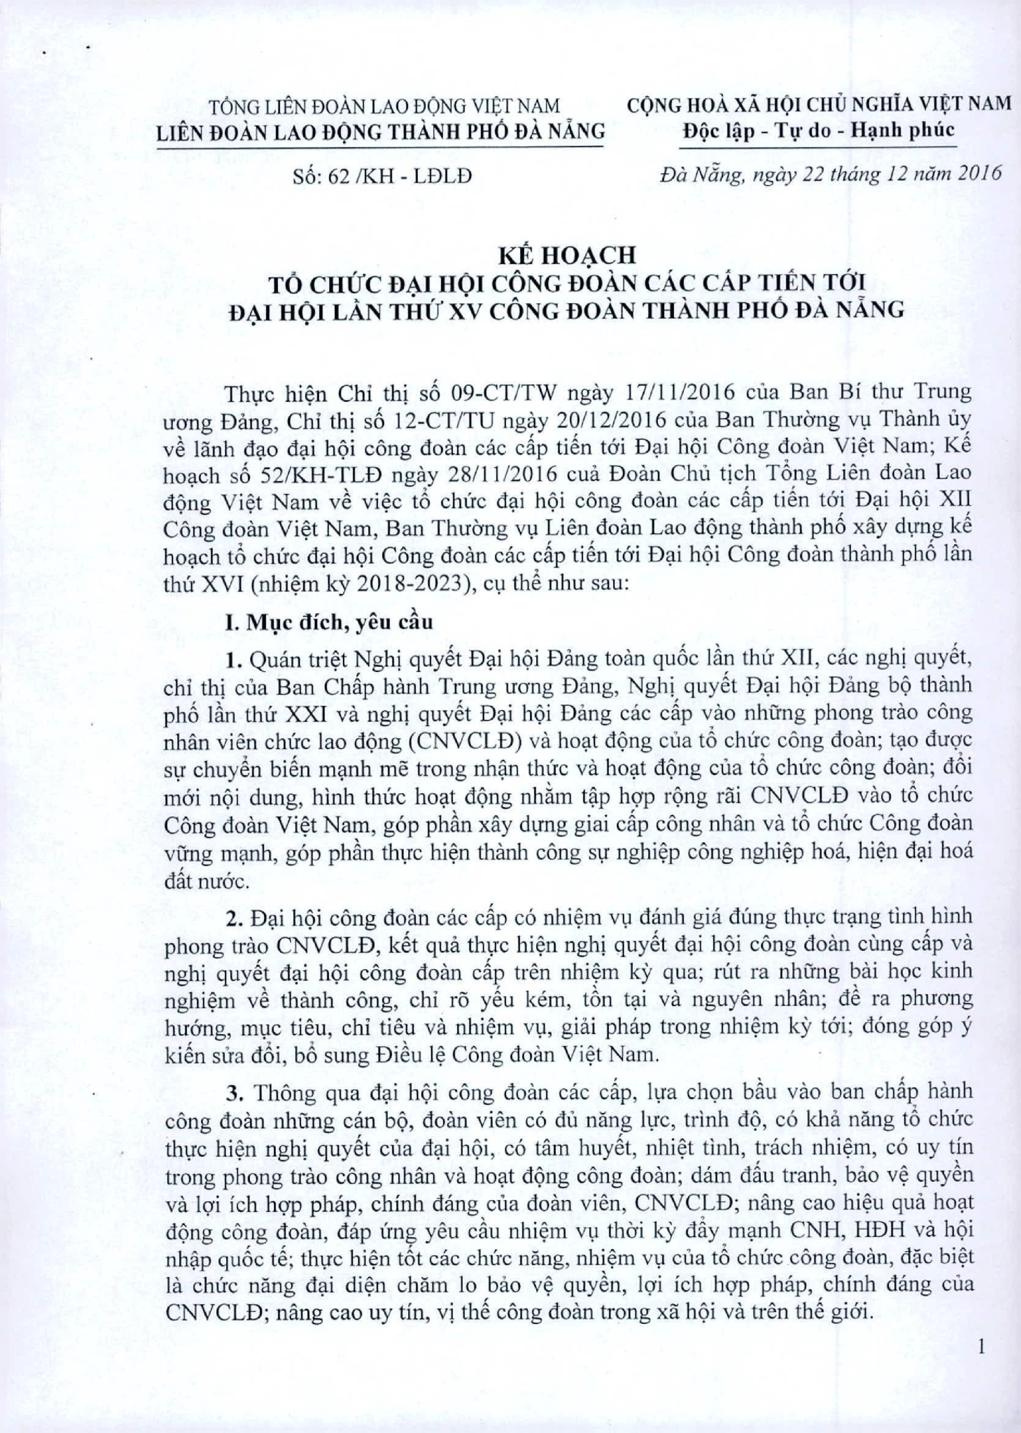
TONG LIEN DoAN LAO DONG VIeT NAM CONG HoA xi\. HOI CHO NGHiA VI~T NAM LIEN DoAN LAO DQNG THANH PHO DA NANG Di}c I~p - n.•do.- H~nh phuc
S&:62 /KH - LDLD Da Nang, ngay 22 thang 12nGm 2016
KEHO~CH
TO CHUC D.:\I HOI CONG DoAN cAc cAr TlEN TOI
D.:\I HOI LAN THU XV CONG DoAN THANH rHO DA.NANG
Tht,rc hi~n Chi thi s6 09-CT/TW ngay 17111/2016 clla Ban Bf thu Trung uang Dang, Chi thi s6 12-CT/TU ngay 20/12/2016 clla Ban Thucmg V\JThanh Ily v~ lanh d~o d~i h(>icang doan cac dp ti~n tai D~i hQi Cang doan Vi~t Nam; K~ ho~ch s6 52/KH-TLD ngay 28/1 1/2016 cua Doan Chu tich T6ng Lien doan Lao dQng Vi~t Nam v~ vi~c t6 chuc d~i h(>icang doan cac dp ti~n tai D~i hQi Xll Cang doan Vi~t Nam, Ban Thucmg V\JLien doan Lao dQng thanh ph6 xay dt,rng k~ ho~ch t6 chuc d~i hQi Cang doan cac dp ti~n tai D~i hQi Cang doan thanh ph6 l~n thu XVI (nhi~m ky 2018-2023), C\Jth~ nhu sau:
I. Ml)c dicit, yeu du
- QUiin tri~t Nghi quy~t D~i h9i Dang toan qu6c l~n thu XII, cac nghi quy~t, chi thi clla Ban Ch~p hanh Trung uang Dang, Nghi quy~t D~i hQi Dang bQ thanh ph6 I~n thu XXI va nghi quy~t D~i h9i Dang cac dp vao nhUng phong trao cang nhan vien chuc lao dQng (CNVCLD) va ho?t dQng cua t6 chuc cang doan; t?O duQ'c st,rchuy~n bi~n m?nh me trong nh~n thuc va ho~t dQng clla t6 chuc cang doan; d6i mai nQi dung, hinh thuc ho~t dQng nh~m t~p hQ'prQng rai CNVCLD vao t6 chuc Cang doan Vi~t Nam, gop ph~n xay dt,rng giai dp cang nhan va t6 chtrc Cang doan vung m?nh, gop ph~n tht,rc hi~n thanh cang st,rnghi~p cang nghi~p hoa, hi~n d?i hoa d~t nu6c.
- D~i h9i cang doan cac dp co nhi~m V\Jdanh gia dung tht,rc tr~ng tinh hinh phong trao CNVCLD, k~t qua tht,rc hi~n nghi quy~t d?i hQi cang doan cung dp va ngh, quy~t d~i hQi cang doan dp tren nhi~m ky qua; rut ra nhung bai hQc kinh nghi~m v~ thanh cang, chi 1'5 y~u kern, t6n t~i va nguyen nhan; d~ ra phuang huang, m\Jc tieu, chi tieu va nhi~m V\J,giai phap trong nhi~m ky t6i; dong gop y ki~n sua d6i, b6 sung Di~u I~ Cang doan Vi~t Nam.
- Thang qua d~i hQi cang doan cac dp, It,rachQn b~u vao ban ch~p hanh cang doan nhung can bQ, doan vien co du nang It,rc,trinh dQ, co khil nang t6 chuc tlwc hi~n nghi quy~t clla d~i hQi, co tam huy~t, nhi~t tinh, trach nhi~m, co uy tin trong phong trao cang nhan va ho~t dQng cang doan; dam d~u tranh, bao v~ quy~n va IQ'ifch hqp phap, chinh dang cua doan vien, CNVCLD; nang cao hi~u qua ho~t dQng cang doan, dap ung yeu du nhi~m V\Ithai ky dAy m~nh CNH, HDH va hQi nh~p qu6c tS; tht,rc hi~n t6t cac chuc nang, nhi~m V\Jcua t6 chuccang doan, d?c bi~t la chuc nang d~i di~n cham 10 bao v~ quy~n, 1Q'iich hQ'p phap, chinh dang cua CNVCLD; nang cao uy tin, vi th~ cang doan trong xa hQi va tren th~ gi6i.

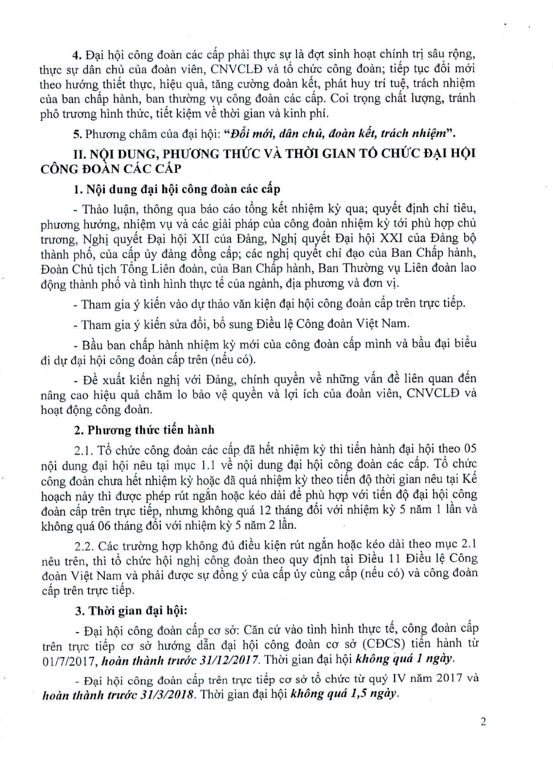
- D\li hQi cong doim cac dp phai th\!c s\! la dqt sinh hO\lt chinh trj sau rQng, th\!c s\! dan chll clla doan vien, CNVCLD va t6 chuc cong doan; tiSp tl,!Cd6i mai thea huang thiSt tlwc, hi~u qua, tang cuemg doan kSt, phat huy tri tu~, tn'lch nhi~m clla ban ch~p hanh, ban thucmg vI,! cong doan cac dp. Coi tr9ng ch~t luqng, tnlnh pho tmang hlnh thuc, tiSt ki~m v~ thai gian va kinh phi.
- Phuang cham clla d\li hQi: "DBi mui, dun Chli, doan kit, traell nhi~m".
II. NOI DUNG, PHlfONG THUC vA..THOI GIAN TO CHUC DAI HOI
CONG DOA..NcAc CAP .
1. NQi dung d~i hQi eong dOlm cae cap
- Thao lu?n, thong qua baa cao t6ng kSt nhi~m ky qua; quySt dinh chi tieu, phuang huang, nhi~m vI,!va cac giai phap clla cong doan nhi~m ky tai phli hqp chu tmang, Nghi quySt D\li hQi XII clla Dang, Nghi quySt D\li hQi XXI cua Dang bQ thanh ph6, cua dp uy dang d6ng dp; cac nghi quySt chi d\lo cua Ban Ch~p hanh, Doan Chu tjch T6ng Lien doan, cua Ban Ch~p hanh, Ban Thuang vI,!Lien do an lao dQng thanh ph6 va tlnh hinh thvc tS Clla nganh, dia phuang va dan vj.
- Tham gia y kiSn vao dV thao van ki~n d\li hQi cong do an dp tren trvc tiSp.
- Tham gia y kiSn sua d6i, b6 sung Di~u I~ Cong doan Vi~t Nam.
- B~u ban ch~p hanh nhi~m ky mai cua cong doan dp mlnh va b~u d\li biSu di d\! d\li hQi cong doan dp tren (nSu co).
- D~ xu~t kiSn nghj vai Dang, chinh quy~n v~ nhiing v~n d~ lien quan dSn nang cao hi~u qua cham 10 baa v~ quy~n va Iqi fch cua doan vien, CNVCLD va hO\lt dQng cong doan.
- Phlnrng thue ti~n hanh
  - T6 chuc cong ooim cac dp oa hSt nhi~m ky thi tiSn hanh o\li hQi thea 05 nQi dung o\li hQi neu t\li ml,!c 1.1 v~ nQi dung o\li hQi cong ooan cac dp. T6 chuc cong ooim chua hSt nhi~m ky ho~c oa qua nhi~m ky theo tiSn 09 thai gian neu t\li KS hO\lch nay thi duqc phep rut ngftn ho~c keo dai oS phu hqp vai tiSn oQ o\li hQi cong ooan dp tren tf\!c tiSp, nhung khong qua 12 thang 06i vai nhi~m ky 5 nam I I~n va khOng qua 06 thang 06i vai nhi~m ky 5 nam 2 I~n.
  - Cac tmang hqp khong du oi~u ki~n rut ngftn ho~c keo dai thea ml,!c 2.1 neu tren, thi t6 chuc hQi nghi cong doan thea quy dlnh t\li Di~u II Di~u I~ Cong O?an Vi~t Nam. va phai duqc s\! d6ng y cua dp uy cling dp (nSu co) va cong doan cap tren trvc tiep.
- Thiri gian d~i hQi:
_ D\li hQi cong ooan dp co sa: Can cu vaa tinh hlnh th\!c tS, cong oaan dp tren tr\l'C tiSp co sa huang dftn o\li hQi cong daan co sa (CDCS) tiSn hanh til 01/7/2017, lwan thanh tnruc 31/12/2017. Thai gian d\li hQi khfmg qua 1 ngay.
_ D\ii h9i cong doim c:ip tren tn,.rc tiSp co sa t6 chuc tir guy IV nam 2017 va hoan thanh tnruc 31/3/2018. Thai gian d\li hQi khong qua 1,5 ngay.
2

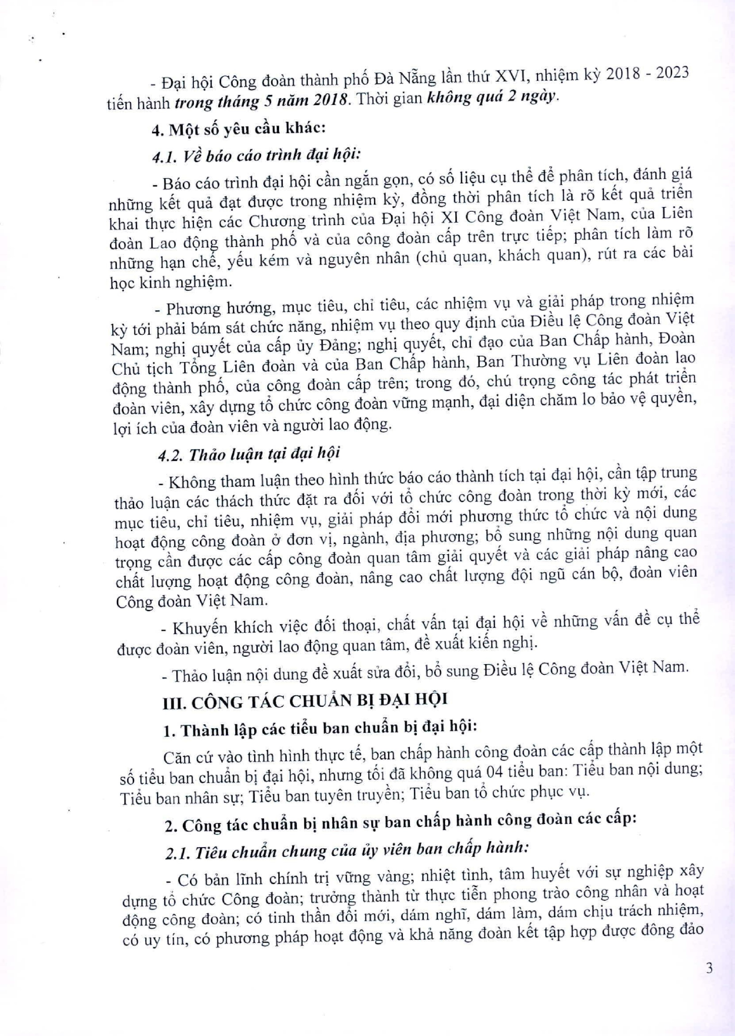
_ 8\1i h(Ji Cong dmln thanh ph6 8a N~ng lfm thu XVI, nhi~m ky 2018 - 2023 tiSn hill1h trong tluing 5 nam 2018. Thai gian khong ql/(i 2 ngay.
- Mi}t s6 yeu diu khac:
  - Vt? bao cao trinh i/(li hiji:
_ Bao cao trinh d\li hQi dn ng~n gQn, co s6 li~u Cl,!th~ d~ phan tich, danh gia nhfrng kilt qua d\lt duqc trong nhi~m ky, d6ng thai ph an tich la ro kSt qua tri~n khai thvc hi~n cac Chuang trinh clla 8\1i hQi Xl Cong doan Vi~t Nam, clla Lien doan Lao dQng thanh ph6 va clla cong do an dip tren trvc tiSp; phan tich lam ro nhung Iwn ch~, y~u kem va nguyen nhan (chll quan, khach quan), rut ra cac bai hQCkinh nghi~m.
_ Phuang hUOng, ml,!c tieu, chi tieu, cac nhi~m vI,! va giai phap trong nhi~m ky tai phai bam sat chuc nang, nhi~m vI,!theo quy djnh clla 8i~u l~ Cong doan Vi~t Nam; nghi quySt cua dip llY 8ang; nghj quy~t, chi d\lo clla Ban Ch~p hanh, 80 ill 1
Chll tich T6ng Lien doan va clla Ban Ch~p hanh, Ban Thuang vI,! Lien doim lao dQng thanh ph6, clla cong doan c~p tren; trang do, chu trQng cong tac phat tri~n doan vien, xay dVng t6 chuc cong doan vfrng m\lnh, d\li di~n cham 10 bao v~ quy~n, Iqi ich clla doan vien va nguai lao dQng.
  - Thao lu~n t(li d(li hiji
_ Khong tham lu~n theo hlnh thuc bao cao thanh tich t\li d\li hQi, dn t~p trung thao lu~n cac thach thuc d~t ra d6i vai t6 chuc cong doan trong thai ky mai, cac ml,!c tieu, chi tieu, nhi~m vI,!, giai phap d6i mai phuang thu'c t6 clluc va nQi dung hO\lt dQng cong doan a dan vi, nganh, dja phuang; b6 sung nhfrng nQi dung quan trQng dn duqc cac dip cong doan quan tam giai quy~t va cac giai phap nang cao ch~t luqng hO\lt dQng cong doan, nang cao ch~t luqng dQi ngu can bQ, doan vien
Cong doan Vi~t Nam.
_ Khuy~n khich vi~c d6i tho\li, ch~t v~n t\li d\li hQi v~ nhung v~n d~ Cl,!th~ duqc doan vien, nguai lao dQng quan tam, d~ xu~t ki~n nghi.
_ Thao lu~n nQi dung d~ xu~t sua d6i, b6 sung 8i~u l~ Cong do an Vi~t Nam.
III. CONG TAc CHUAN HI D~I HOI
- Thanh l~p cac ti~1Iban c11115nbi d~i hi}i:
Can cu vao tlnh hinh thvc t~, ban ch~p hanh cong doan cac dip thanh l~p lDQt s6 ti~u ban chuAn bi d\li hQi, nhung t6i da khong qua 04 ti~u ban: Ti~u ban nQi dung; Ti~u ban nhan sv; Ti~u ban tuyen truy~n; Ti~u ban t6 cht:rc ph~lc vI,!.
- Cong tac c11115nbi IIhan _{sl}'} ban chAp hanh cong doan cac dp:
2.1. Tieu chuiin chung cila lty "ien ban chap IUlnh:
_ Co ban lTnh chinh tri vung vang; nhi~t tlnh, tam huy~t vai sv nghi~p xay dvng t6 chuc Cong doan; truang thanh tlr tlwc ti€n phong trao cong nhan va hO\lt dQng cong doan; co tinh th~n d6i mai, dam nghT, dam lam, dam chiu trach nhi~m, co uy tin, co phuang phap hO\lt dQng va khii nang doan kSt t~p hqp duqc dong dao
3

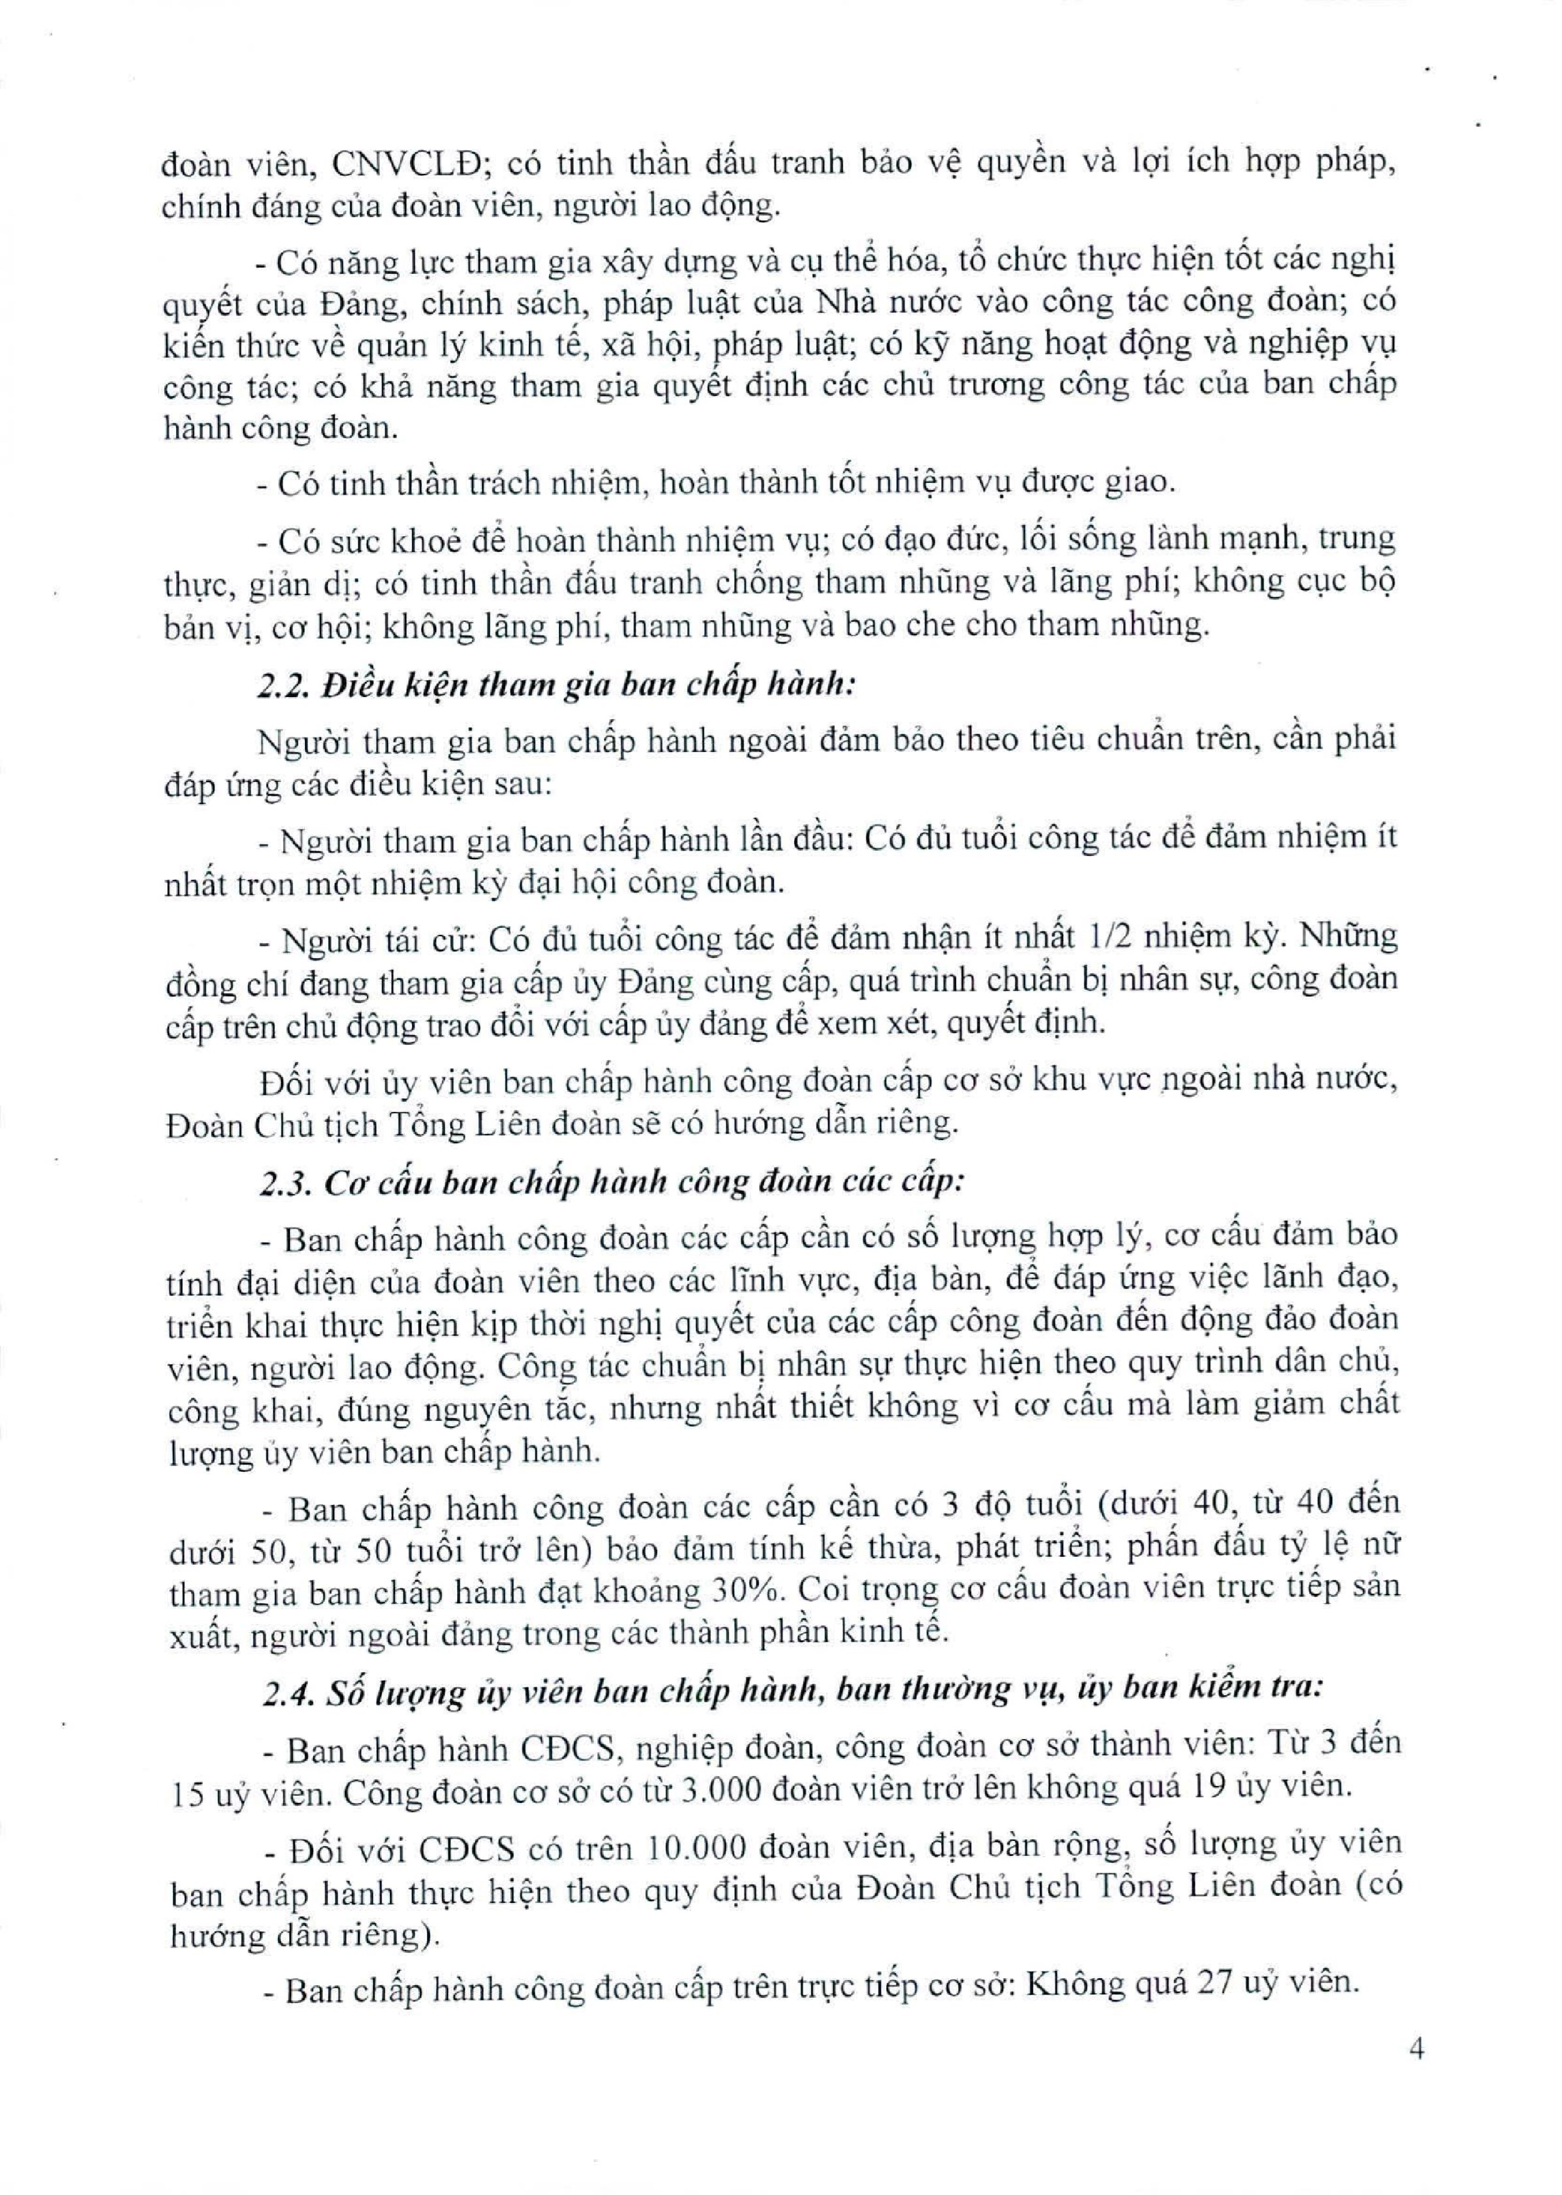

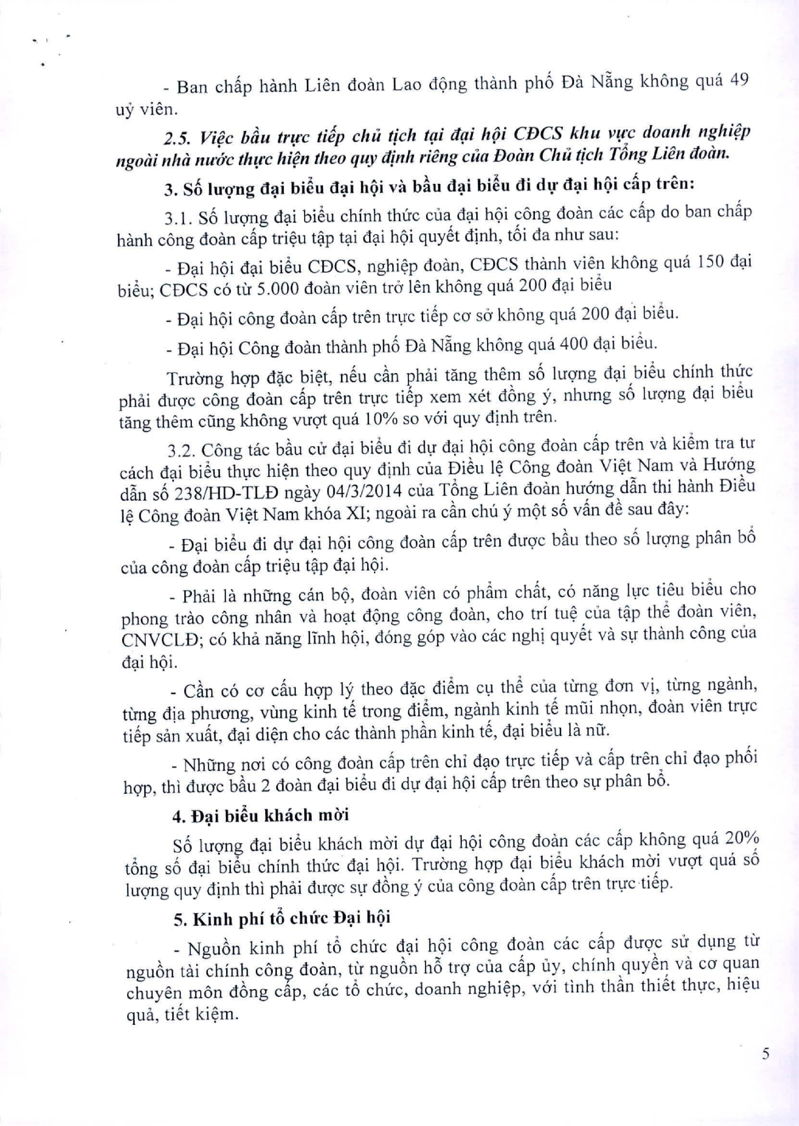
_ Ban ch~p himh Lien doan Lao dQng thanh ph6 Da N~ng khong qua 49 uy vien.
2.5. Vi~c ball tr~rc tiip dill tich t{li d{li h{U CDCS kllll v~rc dOUllh IIghi~p "gOfli Illli'llldJ"c tl/(fC hi~1I theo qllY dillh riellg ciia DOlIII C/IlI tich Tallg Liell doill/.
- sa \m;mg <1l.1ibi~u <1l.1ihgi va bAu dl.li bi~u di d~r dl.li hgi c5p trcn:
- I. s6 luqng d~i bi~u chinh thirc clla d~i hQi cong doan cac dp do ban ch~p hanh cong doan c~p tri~u t~p t~i d~i hQi quy€t djnh, t6i da nhu sau:
_ D~i hQi d~i bi~u CDCS, nghi~p doan, CDCS thanh vien khong qua 150 d~i bi~u; CDCS co tu 5.000 doan vien tralen khong qua 200 d~i bi~u _ D~i hQi cong doan dp tren tr\l"cti€p co sa khong qua 200 d~i bi~u.
_ D~i hQi Cong doan thanh ph6 Da N~ng khong qua 400 d~i bi~u.
Truang hqp d~c bi~t, n€u dn phai tang them 56 luqng d~i bi~u chfnh thlrc phai duqc cong doan dp tren tr\l"cti€p xem xet d6ng y, nhung 56 luqng d~i bi~lI tang them cGng khong vuqt qua \ 0% so vai quy dinh tren.
3.2. Cong tac b~u cli d~i bi~u di d\l"d~i hQi cong doan dp tren va ki~m tra tu cach d~i bi~u thl)"chi~n theo quy dinh clla Di~u l~ Cong doan Vi~t Nam va Huang d~n 56 238/HD-TLD ngay 04/3/2014 clla T6ng Lien doan huang d~n thi hanh Di~u l~ Cong doan Vi~t Nam khoa Xl; ngoai ra dn chu y mQt 56 v~n d~ sau day:
_ D~i bi~u di dV d~i hQi cong doan dp tren duqc b~u theo 56 luqng phan b6 clla cong doan dp tri~u t~p d~i hQi.
_ Phai la nhilng can bQ, doan vien co phAm ch~t, co nang Ivc tieu bi€u cho phong trao cong nhan va ho~t dQng cong doan, cho tri tu~ clla t~p th~ doan vien, CNVCLD; co kha nang linh hQi, dong gop van cac nghi quy€t va 5\1"thanh cong clla d~i hQi.
_ C~n co co du hqp ly theo d~c di~m Cl)th~ Clla tung dan vi, tung nganh, tung dja phuong, vung kinh t~ trong di~m, nganh kinh t~ mGi nh9n, doan vien trvc ti~p san xu~t, d~i di~n cho cac thanh ph~n kinh t~, d~i bi~u la nfr.
_ Nhilng nai co cong doan dp tren chi d~o trvc ti~p va dp tren chi d\lOph6i hqp, thi duqc b~u 2 doan d~i bi~u di dV d~i hQi dp tren theo sv phan b6.
- Dl.Iibi~u kluich rno'i
s6 luqng d~i bi~u khach mai dv d~i hQi cong doan cac dp khong qua 20 %
t6ng 56 d\li bi~u chfnh thlic d\li hQi. Truang hqp d\li bi~u khach mai vuqt qua 56
luqng quy dinh thi phai duqc sv d6ng Y Cllacong doan dp tren trvcti~p.
- Kinh phi t6 ch{rc D:,ti hgi
_ Ngu6n kinh phi t6 chirc d\li h9i cong doan cac dp duqc sll' d\ll1g tu ngu6n tai chin~ con$ doan, t~rngu6n h6 trq cua dp uy, chinh .quy~r; va co quan chuyen man dong cap, cac to chirc, doanh nghi~p, vai tinh than thiet thvc, hi~u qua, ti€t ki~m.
5

